Exercício Aula 3 – Incidência acumulada e taxa de incidência – Gabarito

1 - Na localidade de Dourado, em 31/12/2017, haviam 470 casos de diabetes. Nessa localidade, durante o ano de 2018, foram diagnosticados 60 novos casos dessa doença entre seus habitantes. Neste ano, 8 pessoas, já com diabetes, mudaram-se para esta cidade e 55 pessoas faleceram pela doença. As populações estimadas, em Dourados, para as datas 31/12/2017, 1/7/2018 e 31/12/2018 eram, respectivamente, de 295.000, 300.000 e 305.000 pessoas. Pergunta-se:

a) Qual a incidência de diabetes em Dourado em 2018?
b) Essa medida trata-se de incidência acumulada ou taxa de incidência? Por que?
c) Qual a prevalência dessa doença em 31/12/2017?
d) Qual a prevalência dessa doença em 31/12/2018?

2 - Observe a figura abaixo, que representa o tempo de seguimento de 7 indivíduos num estudo de 10 anos.
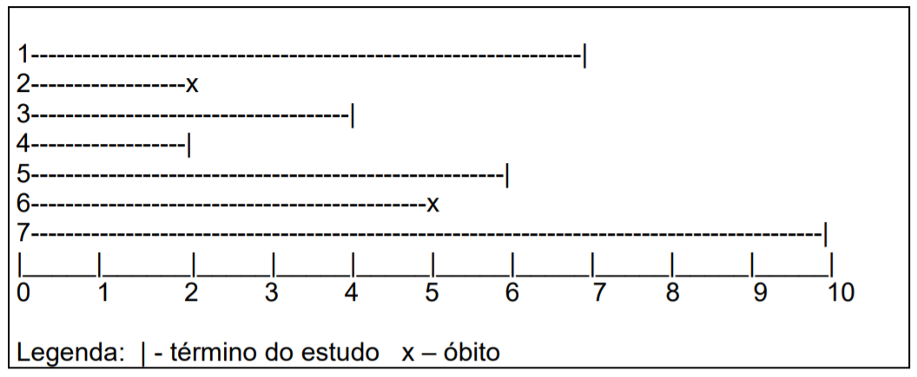

a) Com quantos anos de observação o indivíduo “1” contribuiu para o estudo?
b) Qual o tempo total de contribuição dos 7 indivíduos para o estudo?
c) Quantos indivíduos apresentaram o evento em questão (óbito)?
d) Qual a taxa de mortalidade estimada pelo estudo?
3 – Considere a ocorrência de um surto de uma doença infecciosa em um asilo que contava com 150 idosos. O surto teve a duração de cinco semanas e todos os 150 idosos estiveram presentes no asilo durante este período (não houve perdas de seguimento). No período de cinco semanas, 16 idosos foram confirmados como positivos para a doença infecciosa. No sentido de avaliar o surto, um epidemiologista resolveu calcular a incidência do agravo em questão. Assim, pergunta-se:

a) Qual a melhor medida para representar a incidência do agravo na situação apresentada? Por que?
b) Calcule esta medida de incidência.

4 - Um grupo 2000 pessoas foi selecionado para um estudo de um agravo crônico em um período de cinco anos. Dado o longo período de estudo, várias das pessoas inicialmente acompanhadas foram perdidas de observação, conforme segue: 40 foram acompanhadas somente no primeiro ano, 50 foram acompanhadas somente durante os dois primeiros anos, 50 foram acompanhadas somente durante os três primeiros anos e 60 foram acompanhadas somente durante os primeiros quatro anos de estudo. Todas estas pessoas (200) não adoeceram no período em que foram acompanhadas e as demais (1800) foram acompanhadas durante os cinco anos. Durante o período de estudo ocorreram 20 casos da doença e três óbitos. A figura abaixo apresenta o momento de início de ocorrência destes casos e o momento de ocorrência dos óbitos (sempre no início do ano):

Casos | Ano 1 | Ano 2 | Ano 3 | Ano 4 | Ano 5 | Pessoas-ano
1
2
3
4
5
6
7
8 |  |  |  | +
9
10
11
12 |  |  |  |  | +
13
14
15
16
17 |  |  |  |  | +
18
19
20

A partir das informações dadas, calcule:
a) Taxa de incidência do agravo nos cinco anos
b) Taxa de mortalidade nos cinco anos
c) Letalidade acumulada nos cinco anos

5 – Um município contava com 120.000 habitantes no meio do ano de 2018. O Sistema de Vigilância Epidemiológica detectou, em 2018, 150 casos novos de tuberculose. Com base nestas informações, responda as perguntas abaixo:

a) Calcule a incidência de tuberculose no município em questão em 2018.
b) A medida calculada no item acima trata-se de uma incidência acumulada ou de uma taxa de incidência? Por que?
c) É possível, nesse caso, obter a medida mensal da incidência? Se sim, faça os cálculos.

GABARITO

Questão 1

- 31/12/2017: 470 casos de diabetes
- durante 2018: 60 casos novos; 8, com diabetes, mudaram-se; 55, com a doença, faleceram
- populações: 31/12/2017, 1/7/2018 e 31/12/2018 eram, respectivamente, de 295.000, 300.000 e 305.000 pessoas

a) Qual a incidência de diabetes em Dourado em 2018?

Taxa de incidência = 60 * 100.000 / 300.00 = 20 casos novos de diabetes por 100.000 pessoas-ano

b) Essa medida trata-se de incidência acumulada ou taxa de incidência? Por que?

Taxa de incidência porque trata-se de uma população aberta e esta é a medida mais indicada. O denominador representa a soma de todos os períodos livres de doença para todas as pessoas durante o estudo. E, no caso de dados de vigilância, pode ser obtido de maneira aproximada multiplicando-se a população média em estudo pelo tempo de acompanhamento.

c) Qual a prevalência dessa doença em 31/12/2017?

Prevalência em 31/12/2017 = 470* 100.000 / 295.000 = 159,3 casos de diabetes por 100.000 habitantes

d) Qual a prevalência dessa doença em 31/12/2018?

Prevalência em 31/12/2018 = (470 + 60 + 8 – 55) * 100.000 / 305.000 = 483 * 100.000 / 305.000 = 158,4 casos de diabetes por 100.000 habitantes

Questão 2

a) indivíduo 1 contribuiu para o estudo com 7 anos

b) tempo total de contribuição dos 7 indivíduos = 36 anos

c) indivíduos que morreram = 2

d) taxa de mortalidade = 2 * 100 / 36 = 5.6 óbitos por 100 pessoas-ano

Questão 3

Asilo com 150 idosos; surto de doenças infecciosa com a duração de 5 semanas; sem perdas de segmento; 16 casos confirmados

a) melhor medida é a incidência acumulada (risco), pq trata-se de uma população fechada

b) IA = 16 * 100 /150 = 10,7 % em cinco semanas
Questão 4

Grupo de 2000 pessoas acompanhada durante cinco anos

a) taxa de incidência em cinco anos

Perdas (200 pessoas), sem adoecimento enquanto eram acompanhadas: 40 foram acompanhadas somente no primeiro ano, 50 foram acompanhadas somente durante os dois primeiros anos, 50 foram acompanhadas somente durante os três primeiros anos e 60 foram acompanhadas somente durante os primeiros quatro anos de estudo – contribuição em pessoa-tempo = 40 * 1 + 50 * 2 + 50 * 3 + 60 * 4 = 530 pessoas-ano

Das demais 1800, foram acompanhadas durante os cinco anos, sendo que 1780 (1800 – 20) sem a doença - tempo de contribuição em pessoa-tempo = 1780 * 5 = 8.900 pessoas ano; e 20 que adoeceram e contribuíram com 45 pessoas-ano

taxa de incidência = 20 * 1000 / (530 + 8900 + 45) = 20 * 10.000 / 9475 = 21, 1 casos por 10.000 pessoas-ano

b) Taxa de mortalidade em cinco anos

Perdas (200 pessoas), sem adoecimento enquanto eram acompanhadas: 40 foram acompanhadas somente no primeiro ano, 50 foram acompanhadas somente durante os dois primeiros anos, 50 foram acompanhadas somente durante os três primeiros anos e 60 foram acompanhadas somente durante os primeiros quatro anos de estudo – contribuição em pessoa-tempo = 40 * 1 + 50 * 2 + 50 * 3 + 60 * 4 = 530 pessoas-ano

Das demais 1800, foram acompanhadas durante os cinco anos, sendo que 1797 (1800 – 3) não falceram - tempo de contribuição em pessoa-tempo = 1797 * 5 = 8.985 pessoas ano; e 3 faleceram e contribuíram com 11 pessoas-ano

Taxa de mortalidade = 3 * 10.000 / (530 + 8985 + 11) = 3 * 10.000 / 9526 = 3,1 óbitos por 10.000 pessoas-ano

c) Letalidade acumulada nos cinco anos

Letalidade acumulada nos cinco anos = 3 óbitos * 100/ 20 pessoas que adoeceram = 15 casos por 100 óbitos

Questão 5

Município com 120.000 no meio do ano de 2018, ano em q foram detectados 150 casos novos de TB

a) Taxa de incidência = 150 * 10.000 / 120.000 = 125 casos novos de TB por 10.000 pessoas-ano

b) Taxa de incidência porque trata-se de uma população aberta e esta é a medida mais indicada. O denominador representa a soma de todos os períodos livres de doença para todas as pessoas durante o estudo. E, no caso de dados de vigilância, pode ser obtido de maneira aproximada multiplicando-se a população média em estudo pelo tempo de acompanhamento.

c) Taxa de incidência (mensal) = 125 / 12 = 10,4 casos novos de TB por 10.000 pessoas-mês

